A2-2 INSTALACIÓN DE ODOO EN WINDOWS 10

# Instalación

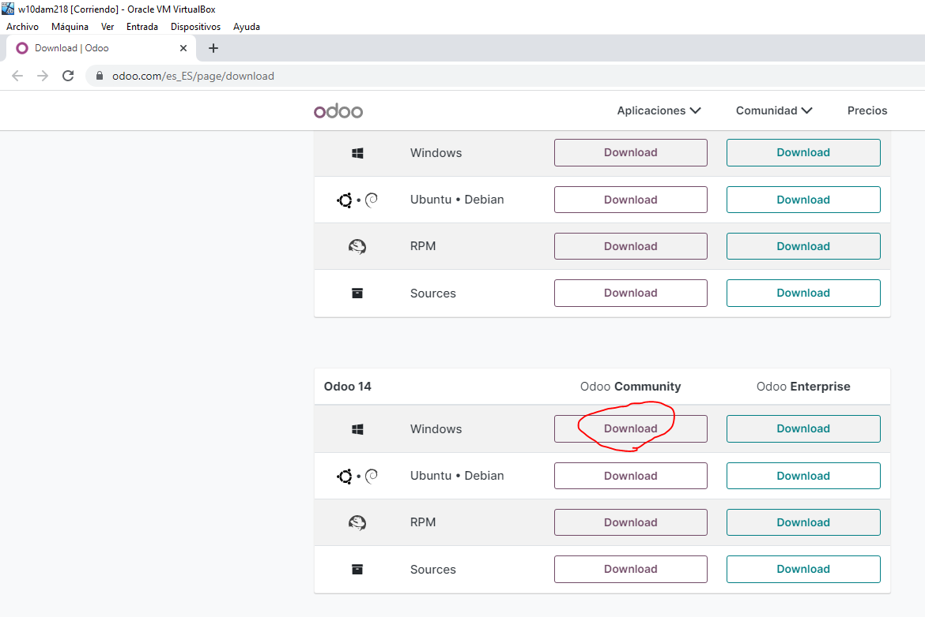

Accedemos a la pagina de descargas, bajamos a odoo14 y descargamos la versión community aunque para ello primero nos obliga a rellenar los datos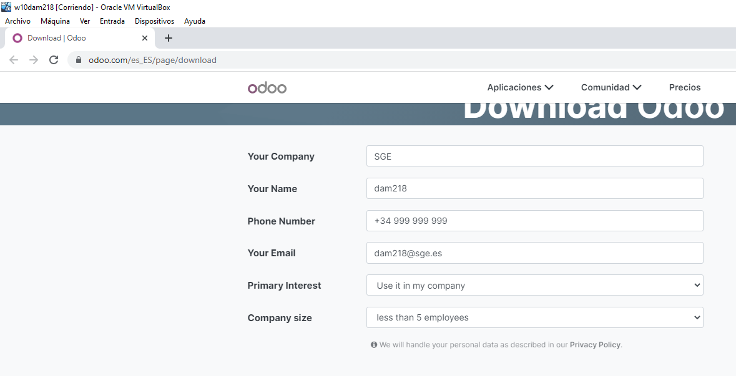

Una vez lo hayamos descargado es tan simple como ejecutar el instalador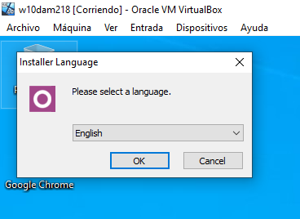

Una vez dentro del instalador le damos si a todo sin cambiar nada 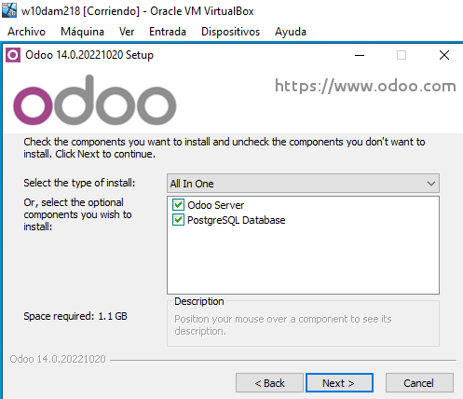

Cuando lleguemos a la información de conexión introducimos la que nosotros queramos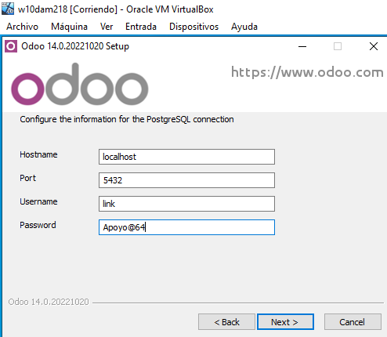

Tras un rato (largo) se terminara de instalar y puedes iniciarlo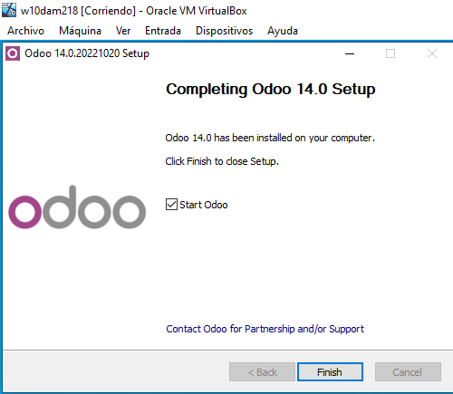

# Directorio

Como la mayoría, la instalación predeterminada se encuentra en archivos de programa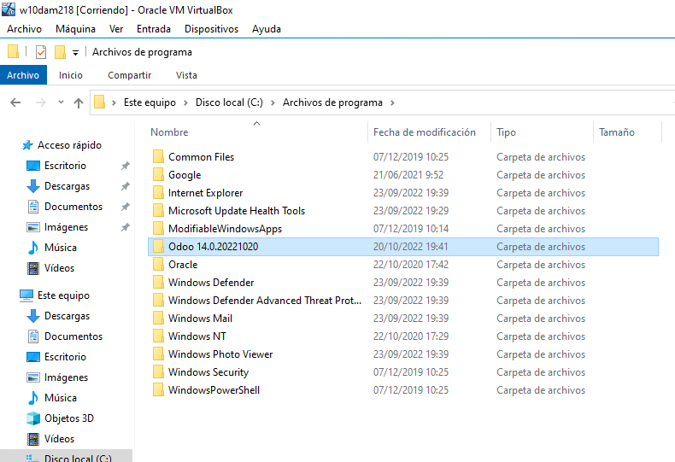

# Servicio Odoo

Se puede hacer mediante comandos, pero yo lo mostrare en el administrador de tareas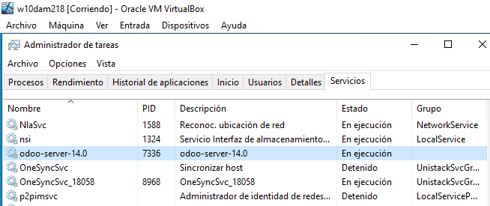

Tanto desde la pestaña servicios como en procesos dentro de “The non-sucking service manager” podemos encontrar el proceso de odoo-server-14.0 y con tan solo un click derecho lo podemos detener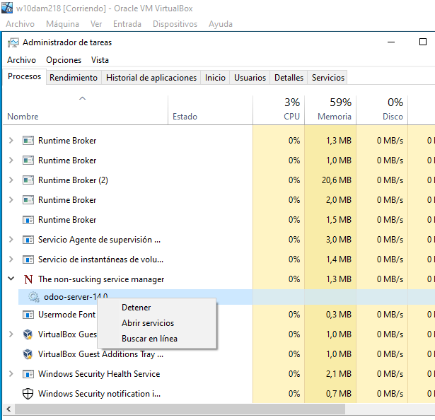

# PostgreSQL

Aquí lo mismo, tanto desde procesos como servicios podemos controlarlo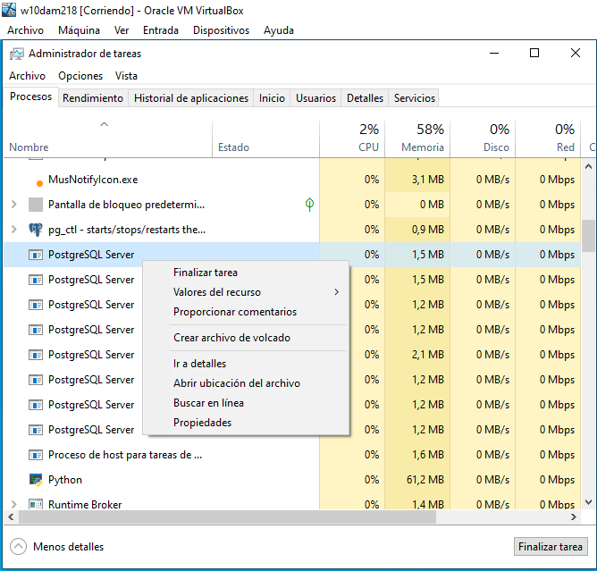

# Base de datos

Nos conectaremos escribiendo en el navegador localhost:8069 y rellenaremos los datos con los que queramos para nuestra base de datos.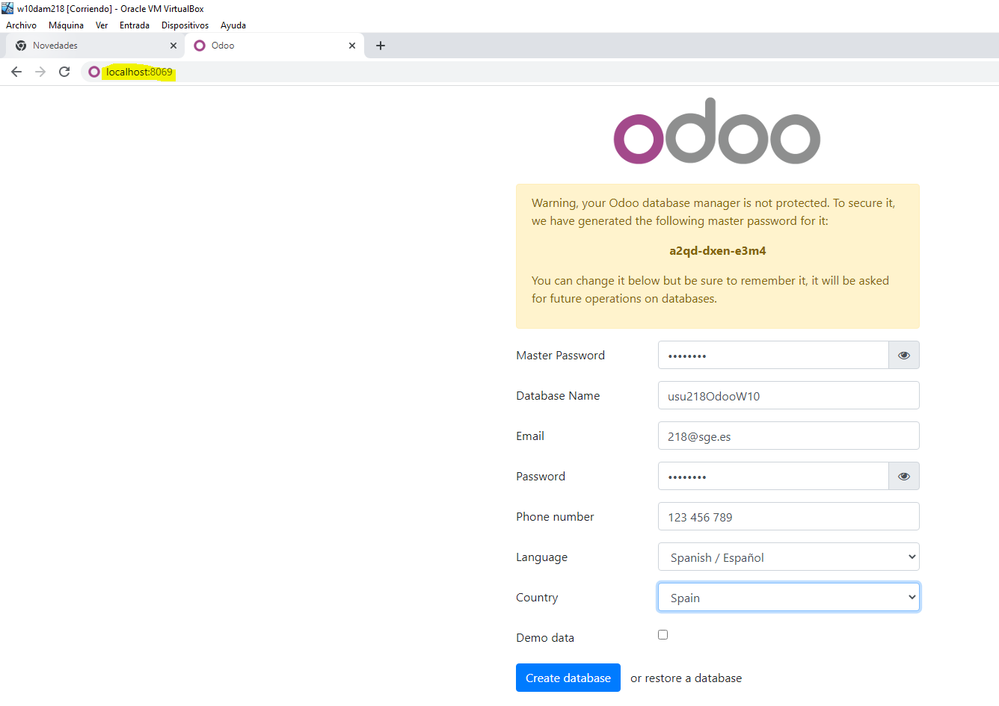

# Pantallazo

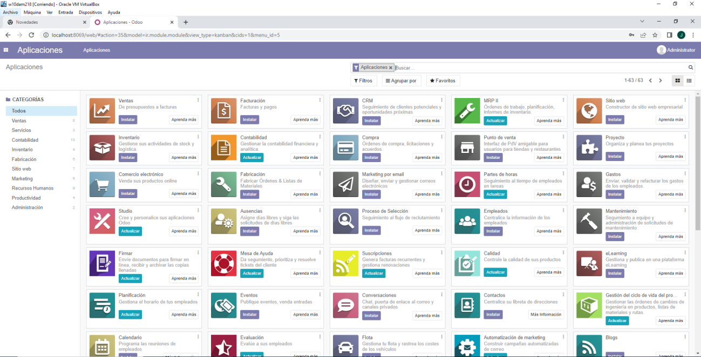

# Instalar pgAdmin

Lo tenemos instalado de la actividad anterior

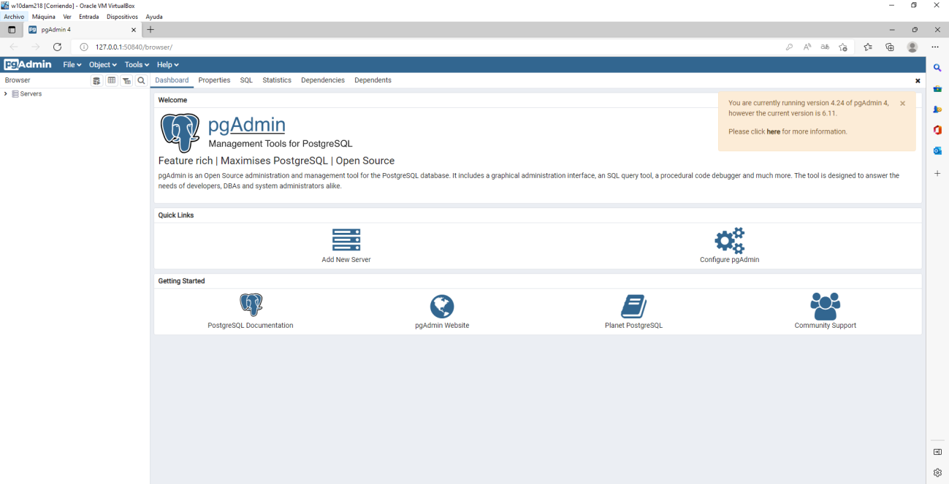

# Acceder a la base de datos

Al abrir pgAdmin se ha conectado solo